HEINZ AUTOMATIONS-SYSTEME

GmbH

Design questionnaire for index tables

(H,HT,HTSG) with rotary table

桌面分度器设计问卷 (H,HT,HTSG) 带转盘

(please copy, fill in and send to the address below) (请复制填写后送至我司)

øD

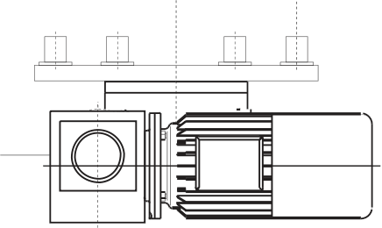

r

Work piece / 工件

Receiver / 载具



Rotary table / 转台

Cam gear / 分度器

1 Cam gear / 分度器

Number of stops / 工位(Z)

index time / 分度时间 (t1)

Indexings / 分度速度

Drive motor - continuous rotation /

s 驱动电机 - 连续旋转

/min

or indexing angle / 或分度角( FS) °

Drive motor - stop after every indexing / 驱动电机 - 每分度后停止

stop time / 停止时间(t2)

or dwell angle / 或停止角 ( FR)

2 Table / 转台

s Direction of motion of the cam / 凸轮运动方向

°

Work pieces / 工件

random /

随机

right /

右旋

left /

左旋

Rotary table / 转台

steel / 钢

aluminium / 铝

mass per work piece /

每个工件质量

number / 数量

kg

other material / 其他材料 radius of inertia / 惯性半径 (r)

mm

|  |  |  |  |  |  |
| --- | --- | --- | --- | --- | --- |
|  | | | Receivers / 载具 |  | |
| outside diameter / 外径 (D) |  | mm | mass per receiver /  每个载具质量 |  | kg |
| height / 厚度 (h) |  | mm | number / 数量 |  |  |
| mass (if known) / 质量(选填) |  | kg | radius of inertia / 惯性半径 (r) |  | mm |

Total moment of inertia / 总转动惯量 (J)

rotary table + work piece + receivers (if known) /

转台 + 工件 + 载具 (选填)

3 Additional information / 其他信息 Possible additional external forces (if yes, add sketch or drawing)

可能的外力

(如有，请附草图)

yes / 有

no / 无

Expected service life LH10

(30000h recommended)

期望使用寿命 L H10

(推荐 30.000小时)

Drive motor / 驱动电机

kg . m²

h

force / 力

radius / 半径

moment of friction / 摩擦力矩

N

mm

Nm

voltage / frequency

电压 / 频率

braking voltage / 制动电压

V / Hz

V

Possible transmission gear on the output shaft

yes / 有

no / 无

frequency converter operation /

变频器

yes /有

no / 无

(table runs separately on bearings) if yes, add sketch or drawing

输出轴上传动齿轮

(转台在轴承上独立运转) 如有，请附草图

Company / 公司

Telephone / fax

电话 / 传真

other / 其他

Employee in charge /

负责人

Offer until / 有效期至

Place / Date

地点 / 日期

设计问卷

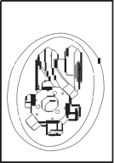

HEINZ AUTOMATIONS-SYSTEME GmbH - 江苏省苏州市金门路659号- 电话 86-512-65896320